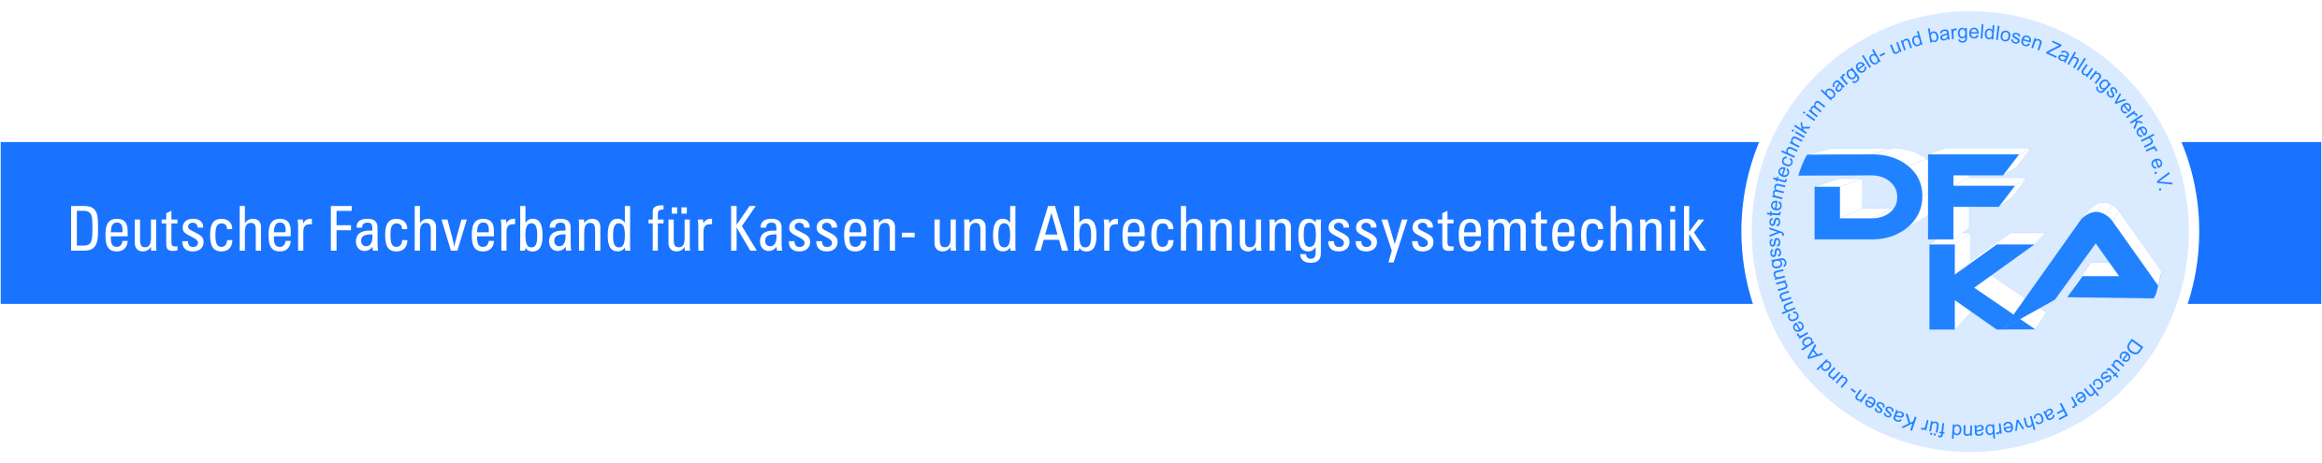

Anmeldung zur 4. Bundestagung des DFKA e.V.

Bitte melden Sie sich bis zum 10.08.2017 an.

Fax: 030 42 80 96 51
E-Mail: info@dfka.net

Postalisch:
DFKA e.V.
Pettenkofer Str. 16-18
10247 Berlin

4. Bundestagung am 25.08.2017  MERCURE Airport Hotel Berlin Tegel  Kurt-Schumacher-Damm 202  13405 Berlin  Tel. 0049 (0)30 4106 151  Fax 0049 (0)30 4106 700  E-Mail: H0791-SB@accor.com | Tagungspauschale  Gäste und Interessenten  145,00€ für den 1. Teilnehmer und  jeder weitere Teilnehmer 80,00€
  Mitglied des DFKA e.V.
  bis 2. Teilnehmer kostenfrei
  jeder weitere Teilnehmer 50,00€
Name, Vorname:

Firma:

Telefon

E-Mail

Ort/Datum Unterschrift / Stempel

Buchungen für die Übernachtung im Hotel können unter der o.a. Anschrift zu Ihren Lasten vorgenommen werden; es
steht nur ein begrenztes Zimmer-Kontingent zur Verfügung.
Die An-/Abreise erfolgt in eigener Verantwortung des Teilnehmers. Für mit PKW anreisende Teilnehmer stehen auf
dem Hotelgelände kostenpflichtige (12,00 €/ Tag) Parkplätze zur Verfügung.
Die Anmeldung ist verbindlich und für Nicht-Mitglieder des DFKA e.V. und für mehr als 2 Tagungsteilnehmer eines
Mitglied kostenpflichtig in Höhe der o. g. Teilnahmegebühr, welche bis zum 20.08.2017 auf das unten angegebene
Konto zu überweisen ist.

